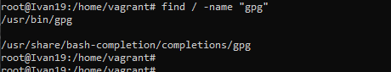
Vamos a empezar conociendo un poco qué es la criptografía con el siguiente vídeo:

https://www.youtube.com/watch?v=Q8K311s7EiM

Una vez visto el vídeo, comenta en clase los siguientes puntos siguiendo la dinámica que te proponga el profesor:
- A la técnica para alterar un mensaje de modo que solo pueda ser comprendido por los receptores deseados se le conoce con el nombre de ___cifrado______
- La ____encriptacion___ es una secuencia de caracteres, que puede contener letras, dígitos y símbolos (como una contraseña), y que es convertida en un _____conjunto de bits______
- Una clave publica y/o privada es una ________clave________ generada de manera ___ aleatoria_____
- Tus claves pública y privada están enlazadas entre sí mediante una función matemática especial ¿Verdadero o falso?
- La cadena que yo intercambio con todo el mundo se denomina clave ____publica_______
- Nunca debería compartir mi clave ____privada______ con nadie, bajo ninguna circunstancia
- Los mensajes codificados con la clave ___publica_________ solo pueden ser decodificados con la clave ___privada_________ correspondiente.

En https://support.google.com/a/answer/6342198?hl=es nos hablan de las principales herramientas que se suelen utilizar para llevar a cabo tareas criptográficas: OpenSSL (con versiones para GNU/Linux, Windows, MACos) y Keytool (Java). También existen otras como GPG = Gnu Privacy Guard (GNU/Linux, Windows, Mac) o herramientas específicas de algunos servicios como SSH para facilitar las tareas criptográficas asociadas al servicio: OpenSSH

Todo esto produce un complejo collage de formatos y procedimientos, pero trataremos de centrarnos en ver los conceptos básicos sobre criptografía, valiéndonos de una u otra herramienta.
Dpkg g

Criptografía asimétrica: generación de claves privadas y públicas

Utilizaremos la herramienta GPG y la máquina Debian en la que venimos haciendo las prácticas hasta el momento. Típicamente GPG vendrá ya instalado. Si tuviéramos que realizar la práctica en una máquina Windows con PowerShell, instalaríamos Gpg4win

*NOTA: en todo el documento, XX se refiere a particularizar esa opción con tu número de lista. Recuerda que la máquina debian debe tener tu nombre como hostname

El objetivo de está práctica es que generes tu propia pareja de claves privada y pública

- Mira si tienes el paquete gpgv instalado usando el comando dpgk . En caso afirmativo, usando find para buscar el directorio donde se encuentra el comando gpg que es el que vamos a usar.
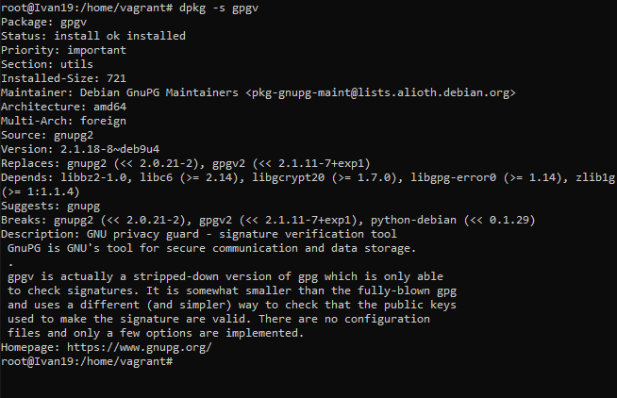

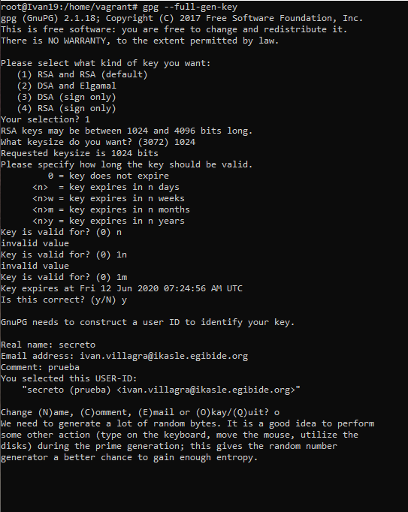

- Crearás una pareja de claves privada-pública con RSA de 1024 bits que expire en 1 mes con tu nombre e email de Egibide. Antes lee el párrafo siguiente:
  - Nota: la generación de claves debe ser un proceso aleatorio y es posible que el proceso se cuelgue si no hay suficiente entropía (aleatoridad). En general, el programa tardará algún tiempo en completar la creación de claves. Mientras esperas, puedes hacer otras cosas como ver una película o navegar por la red. Cuanto más utilices el equipo en este momento, más rápida será la creación de las claves. Como en nuestro caso, no tenemos entorno gráfico podemos indicarle que ejecute en segundo plano algunas acciones.
¿Qué es ejecutar un proceso en segundo plano?
- Para poner un proceso en segundo plano, debes añadir & al final, de forma que se irá ejecutando, pero mientras volverás a tener disponible la terminal para seguir trabajando en otras tareas.
- Para conocer los procesos en segundo plano, debes ejecutar $ jobs
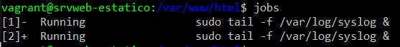
- Para volver a poner el primer proceso en primer plano $ fg 1
- Para volver a poner el primer proceso en segundo plano $ bg 1
- Para eliminar el proceso
  - Puedes usar Ctrl+C si está en primer plano
  - Puedes usar $ kill %1 (siendo 1 el número del proceso que quieres matar según la lista jobs)

Ejecuta el proceso en segundo plano: $ sudo dd if=/dev/sda of=/dev/zero &
    - Con este comando se lee del disco duro todo el rato y luego se escribe en un lugar que no existe para así no ocupar espacio de almacenamiento.
  - Ejecuta el comando para generar la pareja de claves: con RSA de 1024 bits,que expire en 1 mes, con tu nombre e email de Egibide. Usa el comando $gpg --full-gen-key
  - Vuelve a poner en primer plano el proceso de lectura eterna y mátalo.

- Una vez finalizada la tarea anterior y recapitulando: ¿Qué algoritmo de criptografía asimétrica has usado?, ¿qué algoritmos de criptografía asimétrica conoces?, ¿cuáles son las principales diferencias entre ellos? Puedes consultar enlaces como este

RSA y DSA simultáneamente en el mismo servidor web. En una ventaja para aquellas empresas que quieran maximizar el alcance en la correspondencia corporativa de su organigrama.

ECC es el último método de cifrado. Es el acrónimo del inglés Elliptic Curve Cryptography, y promete una seguridad más fuerte y mejor rendimiento con claves más cortas. Estas características lo hac

- Consulta las claves de tu equipo con $gpg --list-keys y también con gpg --list-secret-keys ¿cuál es la diferencia entre ambos comandos?
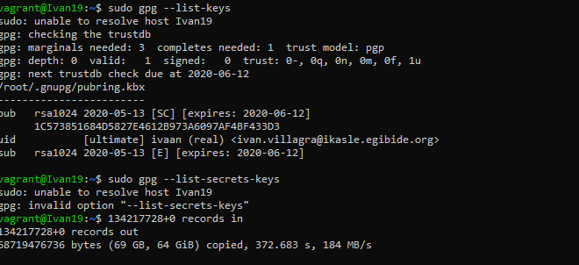

- Tu clave privada quedará siempre almacenada en el equipo, encriptada por la contraseña que has usado al crearla. Sin embargo, la clave pública debe poder distribuirse libremente para que cualquiera pueda usarla …
  - Crea un fichero publicKeyGPGXX.key basándote en el comando
$ gpg --output clavepublicaGPG-XX.key --armor --export IDENTIFICADOR , donde :
    - XX = es tu nº en la lista de clase
    - –armor para indicar que la clave sea ASCII y no binaria
    - IDENTIFICADOR es el ID de la clave según aparece en tu sistema (también puedes usar el email para identificarla). A continuación puedes ver el identificador para el caso de una de las claves de mi equipo.

  - Comprueba que puedes ver el contenido del fichero que acabas de crear.

e2

  - Como es un rollo andar pasándole a todo el mundo tu clave pública, es mejor dejarla en servidores gpg para que se la descargue quien quiera. Existen múltiples servidores de claves pero todos son copias unos de otros. Nosotros vamos a usar el servidor keys.gnupg.net (podrías, pero no lo hagas, especificar cualquiera, incluso si no lo pones lo subirá a uno por defecto).
Para subir la calve pública al servidor, usa el comando
$ gpg --keyserver keys.gnupg.net --send-keys IDENTIFICADOR
    - NOTA: Si te da un error el paquete dirmngr, instálalo: $ sudo apt-get install dirmngr

Los servidores gpg se sincronizan las claves entre ellos, así que tu clave estará disponible sea cual sea el servidor de claves que use la persona que quiera descargarla (tarda bastante, así que memoriza el servidor para luego usarlo).

